

**PLAN DE CLASE/NOTA TÉCNICA**

**NIVEL: SECUNDARIA**

**FECHA:23 de septiembre del 2024**

**1.- NOMBRE DEL PROFESOR: Noemi Hernández Montiel**

**GRADO: 1 GRUPO: “A”**

**2.- ASIGNATURA: Historia 1**

**3.- TRIMESTRE: 1**

**4.- SEMANA: 5**

**5.- TIEMPO: 40 minutos**

**6.- TEMA: El poblamiento de América**

**7.- PROPÓSITOS: Conocer el objeto de estudio de la historia, las ciencias con las que se relaciona y la importancia de las fuentes históricas**

**8.- CAMPO FORMATIVO:** (X) LENGUAJES. () SABERES Y PENSAMIENTO CIENTÍFICO. () ÉTICA, NATURALEZA Y SOCIEDAD. () DE LO HUMANO Y LO COMUNITARIO.

**9.- EJES ARTICULADORES:** () IGUALDAD DE GÉNERO. (x) INCLUSIÓN. () VIDA SALUDABLE. (X) PENSAMIENTO CRÍTICO (x) APROPIACIÓN DE LAS CULTURAS A TRÁVES DE LA LECTURA Y LA ESCRITURA. (x) INTERCULTURALIDAD CRÍTICA. () ARTES Y EXPERIENCIAS ESTÉTICAS.

**10.- CONTENIDOS: Los albores de la humanidad, los pueblos antiguos del mundo y su devenir**

**11.-PDA.Reflexiona y toma postura en torno a las teorías que explican el poblamiento original de América**

**12.- RECURSOS: Notas técnicas.**

**13.- MATERIALES:** Cuaderno, lápices, colores, plataforma. Libros.

**14.-** **INICIO: Se les pasara lista y se les saludara.**

**15.- DESARROLLO: los alumnos realizaran en su cuaderno el mapa conceptual, donde se les hablara sobre los primeros humanos ingresaron por Alaska a América.**

El poblamiento de América fue un proceso de migración humana que se dio a partir de Asia, hace aproximadamente 40,000 a 30,000 años. La teoría más aceptada es que los primeros pobladores llegaron a América cruzando el estrecho de Bering, que separa a Asia de América, cuando el nivel del mar era más bajo debido a las heladas.

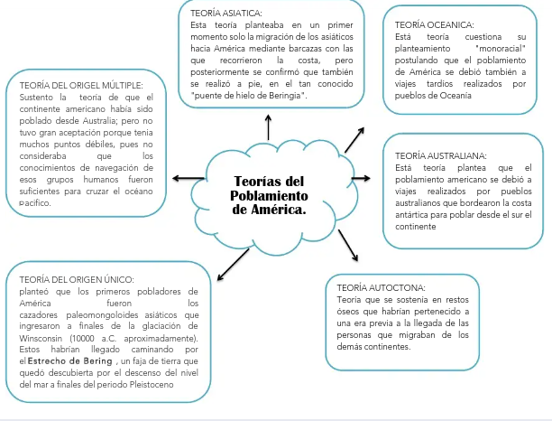**En su cuaderno anotaran la siguiente línea de tiempo.**

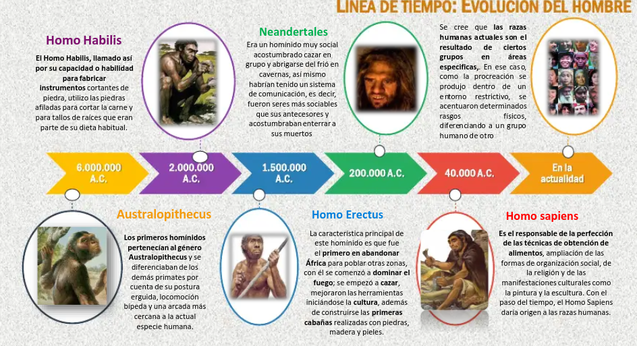

**16.- CIERRE: los realizaran las actividades 1 y 2 de la página 23 para retroalimentación de nuestro tema visto.**

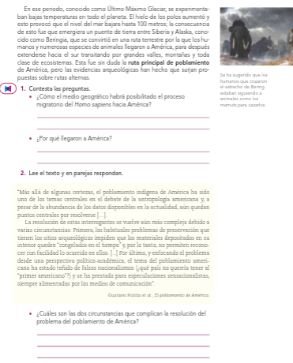

**Actividad y Tipo de organización: Individual (*) Equipo () Grupal (*)**

Por fila pasará a revisión para sello o firma de la profesora

**17.- EVALUACIÓN: Autoevaluación (*) Coevaluación () Heteroevaluación (*)**

**ACTITUDINAL:** Cumple con su asistencia y participación

**CONCEPTUAL:** Se entendieron los conceptos e ideas planteadas a los alumnos

**PROCEDIMENTAL:** Se llevó a cabo la información en manera adecuada y ordenada

**18.- TAREA: Los alumnos investigaran las rutas de los migrantes que atraviesan América y traer recortes sobre cazadores recolectores.**

NOEMI HERNANDEZ MONTIEL LIC.ANA LILA HERNADEZ SANCHEZ.

DIRECCION ACADEMICA



**PLAN DE CLASE/NOTA TÉCNICA**

**NIVEL: SECUNDARIA**

**FECHA:24 de septiembre del 2024**

**1.- NOMBRE DEL PROFESOR: Noemi Hernández Montiel**

**GRADO: 1 GRUPO: “A”**

**2.- ASIGNATURA: Historia 1**

**3.- TRIMESTRE: 1**

**4.- SEMANA: 5**

**5.- TIEMPO: 40 minutos**

**6.- TEMA: El poblamiento de América**

**7.- PROPÓSITOS: Conocer el objeto de estudio de la historia, las ciencias con las que se relaciona y la importancia de las fuentes históricas**

**8.- CAMPO FORMATIVO:** (X) LENGUAJES. () SABERES Y PENSAMIENTO CIENTÍFICO. () ÉTICA, NATURALEZA Y SOCIEDAD. () DE LO HUMANO Y LO COMUNITARIO.

**9.- EJES ARTICULADORES:** () IGUALDAD DE GÉNERO. (x) INCLUSIÓN. () VIDA SALUDABLE. (X) PENSAMIENTO CRÍTICO (x) APROPIACIÓN DE LAS CULTURAS A TRÁVES DE LA LECTURA Y LA ESCRITURA. (x) INTERCULTURALIDAD CRÍTICA. () ARTES Y EXPERIENCIAS ESTÉTICAS.

**10.- CONTENIDOS: Los albores de la humanidad, los pueblos antiguos del mundo y su devenir**

**11.-PDA.Reflexiona y toma postura en torno a las teorías que explican el poblamiento original de América**

**12.- RECURSOS: Notas técnicas.**

**13.- MATERIALES:** Cuaderno, lápices, colores, plataforma. Libros.

**14.- INICIO: Se les pasara lista y se les saludara.**

**15.- DESARROLLO: los alumnos realizaran el cuadro y se les explicara sobre** Hay dos teorías sobre cuándo llegaron a América los primeros seres humanos. Las dos principales corrientes son la teoría del poblamiento temprano (los que dicen que ocurrió hace unos 30.000 o 25.000 años) y la teoría del poblamiento tardío (quienes consideran que fue hace unos 12.000 o 14.000 años

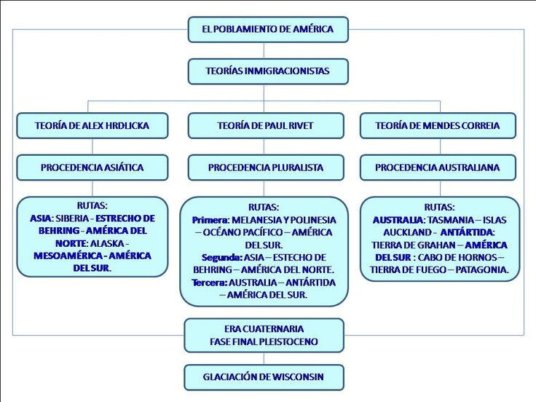

**16.- CIERRE: los alumnos realizaran la lectura de la página 26 y 27 y realizaran un tríptico sobre la vida de los cazadores recolectores.**

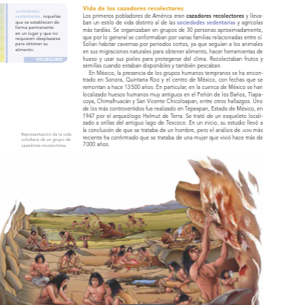

**Y para finalizar los alumnos realizaran la actividad 5 para retroalimentar el tema visto.**

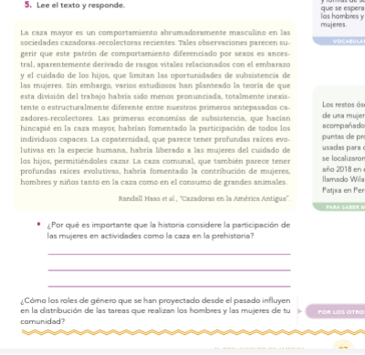

**Actividad y Tipo de organización: Individual (*) Equipo () Grupal (*)**

Por fila pasará a revisión para sello o firma de la profesora

**17.- EVALUACIÓN: Autoevaluación (*) Coevaluación () Heteroevaluación (*)**

**ACTITUDINAL:** Cumple con su asistencia y participación

**CONCEPTUAL:** Se entendieron los conceptos e ideas planteadas a los alumnos

**PROCEDIMENTAL:** Se llevó a cabo la información en manera adecuada y ordenada

**18.- TAREA: Investigar ¿Qué aspectos de las antiguas culturas mesoamericanos siguen presentes en la vida diaria de los mexicanos? Traer un mapa de la revolución mexicana con nombres.**

NOEMI HERNANDEZ MONTIEL LIC.ANA LILA HERNADEZ SANCHEZ

DIRECCION ACADEMICA



**PLAN DE CLASE/NOTA TÉCNICA**

**NIVEL: SECUNDARIA**

**FECHA:25 de septiembre del 2024**

**1.- NOMBRE DEL PROFESOR: Noemi Hernández Montiel**

**GRADO: 1 GRUPO: “A”**

**2.- ASIGNATURA: Historia 1**

**3.- TRIMESTRE: 1**

**4.- SEMANA: 5**

**5.- TIEMPO: 40 minutos**

**6.- TEMA: Mesoamérica; sus periodos y áreas culturales.**

**7.- PROPÓSITOS: Conocer el objeto de estudio de la historia, las ciencias con las que se relaciona y la importancia de las fuentes históricas**

**8.- CAMPO FORMATIVO:** (X) LENGUAJES. () SABERES Y PENSAMIENTO CIENTÍFICO. () ÉTICA, NATURALEZA Y SOCIEDAD. () DE LO HUMANO Y LO COMUNITARIO.

**9.- EJES ARTICULADORES:** () IGUALDAD DE GÉNERO. (x) INCLUSIÓN. () VIDA SALUDABLE. (X) PENSAMIENTO CRÍTICO (x) APROPIACIÓN DE LAS CULTURAS A TRÁVES DE LA LECTURA Y LA ESCRITURA. (x) INTERCULTURALIDAD CRÍTICA. () ARTES Y EXPERIENCIAS ESTÉTICAS.

**10.- CONTENIDOS: Los albores de la humanidad, los pueblos antiguos del mundo y su devenir**

**11.-PDA.Reflexiona y toma postura en torno a las teorías que explican el poblamiento original de América**

**12.- RECURSOS: Notas técnicas.**

**13.- MATERIALES:** Cuaderno, lápices, colores, plataforma. Libros.

**14.- INICIO: Se les pasara lista y se les saludara.**

**15.- DESARROLLO: A los alumnos se les dictara un a puente sobre Mesoamérica; sus periodos y áreas culturales.**

**¿Qué es Mesoamérica?**

**Mesoamérica es un área cultural del continente americano que abarca los territorios de los actuales estados de México, Belice, Guatemala, El Salvador y la región occidental de Honduras, Nicaragua y Costa Rica.**

**En esta región habitaron las llamadas civilizaciones mesoamericanas. Se trata de culturas de gran variedad étnica y lingüística. Entre las más importantes se destacan la olmeca, la teotihuacana, la tolteca, la maya y la azteca.**

**Cuando se habla de Mesoamérica no se hace referencia a una región geográfica, sino cultural. Esto significa que las diferentes sociedades que habitaron la región tenían rasgos culturales comunes vinculados con su organización política, económica y social.**

**Entre las principales características de las culturas que habitaron Mesoamérica se encuentran:**

**El desarrollo de la agricultura (los principales cultivos fueron maíz, frijoles, cacao, hortalizas y calabazas).**

**El poder político de las castas religiosas y la creación de asentamientos urbanos alrededor de los centros religiosos.**

**La utilización de diferentes sistemas de escritura y calendarios.**

**La creación de un panteón religioso común entre diferentes culturas.**

**El estilo artístico y la técnica de trabajo en cerámica distinguió a cada civilización mesoamericana, pero compartió rasgos comunes.**

**La historia de Mesoamérica se divide en diferentes periodos (preclásico, clásico y posclásico). Las tribus nómades más antiguas habitaron las regiones del norte hacia el 7000 a. C. Hacia el 2500 a. C. aparecieron los primeros asentamientos agrícolas y hacia el 200 a. C., los primeros centros urbanos con una clara diferenciación social.**

**Durante el periodo posclásico (900-1521 d. C.) la región estuvo marcada por la guerra entre las diferentes sociedades mesoamericanas. En el siglo XVI, los españoles que llegaron a América fueron conquistando la región y la diversidad cultural precolombina quedó bajo el dominio europeo.**

**Ubicación geográfica de Mesoamérica. Mesoamérica se encuentra en el territorio que actualmente está ocupado por México, Guatemala, El Salvador, Bélice, Honduras, Nicaragua y Costa Rica. Limita al oeste con el océano Pacífico, al este con el Golfo de México y el Mar Caribe, el norte de América del Norte y al Sur con el actual territorio de Panamá.**

**16.- CIERRE: Para finalizar los alumnos realizaran la actividad 1 de la página 29 y en su mapa va a colorear cada cultura.**

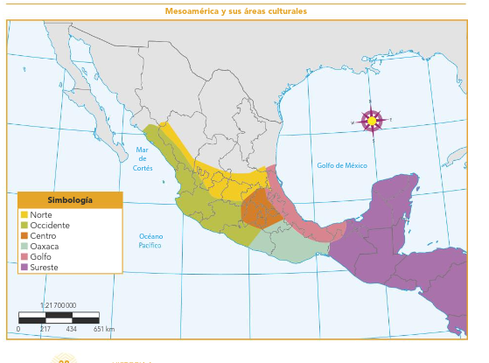

**Actividad y Tipo de organización: Individual (*) Equipo () Grupal (*)**

Por fila pasará a revisión para sello o firma de la profesora

**17.- EVALUACIÓN: Autoevaluación (*) Coevaluación () Heteroevaluación (*)**

**ACTITUDINAL:** Cumple con su asistencia y participación

**CONCEPTUAL:** Se entendieron los conceptos e ideas planteadas a los alumnos

**PROCEDIMENTAL:** Se llevó a cabo la información en manera adecuada y ordenada

**18.- TAREA: Imágenes de imágenes ,preclasico,clasico ,posclásico .**

NOEMI HERNANDEZ MONTIEL LIC.ANA LILA HERNADEZ SANCHEZ

DIRECCION ACADEMICA



**PLAN DE CLASE/NOTA TÉCNICA**

**NIVEL: SECUNDARIA**

**FECHA:26 de septiembre del 2024**

**1.- NOMBRE DEL PROFESOR: Noemi Hernández Montiel**

**GRADO: 1 GRUPO: “A”**

**2.- ASIGNATURA: Historia 1**

**3.- TRIMESTRE: 1**

**4.- SEMANA: 5**

**5.- TIEMPO: 40 minutos**

**6.- TEMA: Mesoamérica; sus periodos y áreas culturales.**

**7.- PROPÓSITOS: Conocer el objeto de estudio de la historia, las ciencias con las que se relaciona y la importancia de las fuentes históricas**

**8.- CAMPO FORMATIVO:** (X) LENGUAJES. () SABERES Y PENSAMIENTO CIENTÍFICO. () ÉTICA, NATURALEZA Y SOCIEDAD. () DE LO HUMANO Y LO COMUNITARIO.

**9.- EJES ARTICULADORES:** () IGUALDAD DE GÉNERO. (x) INCLUSIÓN. () VIDA SALUDABLE. (X) PENSAMIENTO CRÍTICO (x) APROPIACIÓN DE LAS CULTURAS A TRÁVES DE LA LECTURA Y LA ESCRITURA. (x) INTERCULTURALIDAD CRÍTICA. () ARTES Y EXPERIENCIAS ESTÉTICAS.

**10.- CONTENIDOS: Los albores de la humanidad, los pueblos antiguos del mundo y su devenir**

**11.-PDA.Reflexiona y toma postura en torno a las teorías que explican el poblamiento original de América**

**12.- RECURSOS: Notas técnicas.**

**13.- MATERIALES:** Cuaderno, lápices, colores, plataforma. Libros.

**14.- INICIO: Se les pasara lista y se les saludara.**

**15.- DESARROLLO: Los alumnos realizaran la línea de tiempo en su cuaderno:**

**Olmecas 1200-400 a.m. zapotecas 500a.n.e-1521 tlaxcaltecas 1348-1521**

**Teotihuacanos 200a.n.e-650 toltecas 900-1200 mexicas 1325-1521**

**Mayas 400a.n.e-1524 mixtecos 700 a.n.e 1521**

**Totonacos 300-1520 purépechas 1300-1524**

**Después de les anotaran un esquema sobre los periodos de Mesoamérica.**

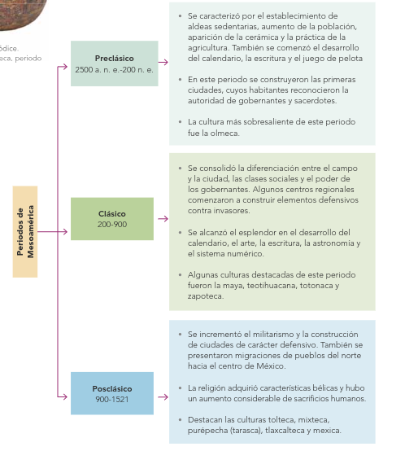

**16.- CIERRE: Los alumnos realizaran la actividad 3 y 4 de la página 31 para retroalimentar el tema.**

**Actividad y Tipo de organización: Individual (*) Equipo () Grupal (*)** Por fila pasará a revisión para sello o firma de la profesora

**17.- EVALUACIÓN: Autoevaluación (*) Coevaluación () Heteroevaluación (*)**

**ACTITUDINAL:** Cumple con su asistencia y participación

**CONCEPTUAL:** Se entendieron los conceptos e ideas planteadas a los alumnos

**PROCEDIMENTAL:** Se llevó a cabo la información en manera adecuada y ordenada

**18.- TAREA:**

NOEMI HERNANDEZ MONTIEL LIC.ANA LILA HERNADEZ SANCHEZ

DIRECCION ACADEMICA



**PLAN DE CLASE/NOTA TÉCNICA**

**NIVEL: SECUNDARIA**

**FECHA:30 de septiembre del 2024**

**1.- NOMBRE DEL PROFESOR: Noemi Hernández Montiel**

**GRADO: 1 GRUPO: “A”**

**2.- ASIGNATURA: Historia 1**

**3.- TRIMESTRE: 1**

**4.- SEMANA: 6**

**5.- TIEMPO: 40 minutos**

**6.- TEMA: Las aldeas agrícolas**

**7.- PROPÓSITOS: Conocer el objeto de estudio de la historia, las ciencias con las que se relaciona y la importancia de las fuentes históricas**

**8.- CAMPO FORMATIVO:** (X) LENGUAJES. () SABERES Y PENSAMIENTO CIENTÍFICO. () ÉTICA, NATURALEZA Y SOCIEDAD. () DE LO HUMANO Y LO COMUNITARIO.

**9.- EJES ARTICULADORES:** () IGUALDAD DE GÉNERO. (x) INCLUSIÓN. () VIDA SALUDABLE. (X) PENSAMIENTO CRÍTICO (x) APROPIACIÓN DE LAS CULTURAS A TRÁVES DE LA LECTURA Y LA ESCRITURA. (x) INTERCULTURALIDAD CRÍTICA. () ARTES Y EXPERIENCIAS ESTÉTICAS.

**10.- CONTENIDOS: Los albores de la humanidad, los pueblos antiguos del mundo y su devenir**

**11.-PDA.Reflexiona y toma postura en torno a las teorías que explican el poblamiento original de América**

**12.- RECURSOS: Notas técnicas.**

**13.- MATERIALES:** Cuaderno, lápices, colores, plataforma. Libros.

**14.- INICIO: Se les pasara lista y se les saludara.**

**15.- DESARROLLO: Los alumnos anotarán que es el sedentarismo y que es el protoneolitico de la página 32 y 33 después se les explicara que es cada uno.**

El sedentarismo es un estilo de vida que se caracteriza por la falta de ejercicio o inactividad física. Se refiere a las actividades que se realizan en posición sentada, reclinada o acostada, mientras se está despierto, y que consumen muy poca energía.

El protoneolítico: es un periodo de la historia de México que se considera una etapa de transición entre los pueblos que se basaban en la caza, la pesca y la recolección, y las comunidades sedentarias que se sustentaban en la agricultura.

Este periodo se desarrolló entre los años 5000 y 2500 a. C. y se extendió por regiones que iban desde el sur de Tamaulipas, pasando por el valle de Tehuacán en Puebla, hasta los Valles Centrales

**16.- CIERRE: Los alumnos realizaran la actividad 1 de la página 33 para retroalimentar el tema visto.**

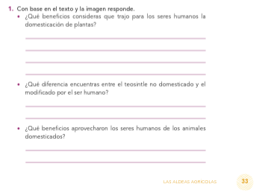

**Actividad y Tipo de organización: Individual (*) Equipo () Grupal (*)**

Por fila pasará a revisión para sello o firma de la profesora

**17.- EVALUACIÓN: Autoevaluación (*) Coevaluación () Heteroevaluación (*)**

**ACTITUDINAL:** Cumple con su asistencia y participación

**CONCEPTUAL:** Se entendieron los conceptos e ideas planteadas a los alumnos

**PROCEDIMENTAL:** Se llevó a cabo la información en manera adecuada y ordenada

**18.- TAREA: Los alumnos realizaran de la pagina 34 y 35 un resumen sobre la formación de aldeas agrícolas y contestaran la actividad 2 y actividad 3 de la página 35.**

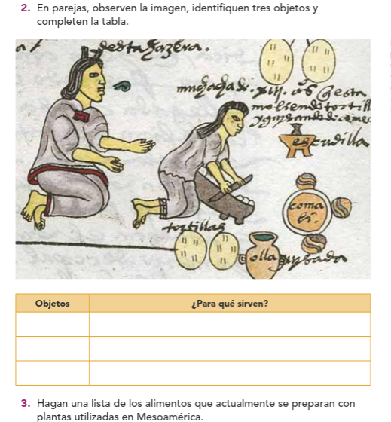

NOEMI HERNANDEZ MONTIEL LIC.ANA LILA HERNADEZ SANCHEZ

DIRECCION ACADEMICA



**PLAN DE CLASE/NOTA TÉCNICA**

**NIVEL: SECUNDARIA**

**FECHA:1 octubre del 2024**

**1.- NOMBRE DEL PROFESOR: Noemi Hernández Montiel**

**GRADO: 1 GRUPO: “A”**

**2.- ASIGNATURA: Historia 1**

**3.- TRIMESTRE: 1**

**4.- SEMANA: 6**

**5.- TIEMPO: 40 minutos**

**6.- TEMA: Mesoamérica; sus periodos y áreas culturales.**

**7.- PROPÓSITOS: Conocer el objeto de estudio de la historia, las ciencias con las que se relaciona y la importancia de las fuentes históricas**

**8.- CAMPO FORMATIVO:** (X) LENGUAJES. () SABERES Y PENSAMIENTO CIENTÍFICO. () ÉTICA, NATURALEZA Y SOCIEDAD. () DE LO HUMANO Y LO COMUNITARIO.

**9.- EJES ARTICULADORES:** () IGUALDAD DE GÉNERO. (x) INCLUSIÓN. () VIDA SALUDABLE. (X) PENSAMIENTO CRÍTICO (x) APROPIACIÓN DE LAS CULTURAS A TRÁVES DE LA LECTURA Y LA ESCRITURA. (x) INTERCULTURALIDAD CRÍTICA. () ARTES Y EXPERIENCIAS ESTÉTICAS.

**10.- CONTENIDOS: Los albores de la humanidad, los pueblos antiguos del mundo y su devenir**

**11.-PDA.Reflexiona y toma postura en torno a las teorías que explican el poblamiento original de América**

**12.- RECURSOS: Notas técnicas.**

**13.- MATERIALES:** Cuaderno, lápices, colores, plataforma. Libros.

**14.- INICIO: Se les pasara lista y se les saludara.**

**15.- DESARROLLO: A los alumnos se le pregunta sobre si saben donde se ubica la cultura olmeca y en que época se desarrolló y cuáles eran sus características ,después vamos a leer el texto de la página 36 y 37 ye n su cuaderno realzaremos un mapa sobre la cultura olmeca**

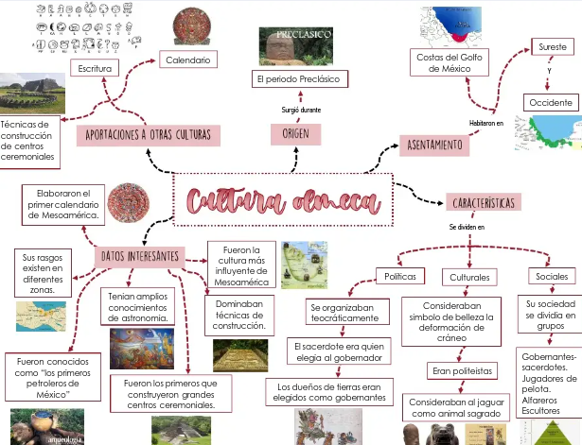

**16.- CIERRE: Para finalizar los alumnos realizaran la actividad 1 y 2 de la página 37.**

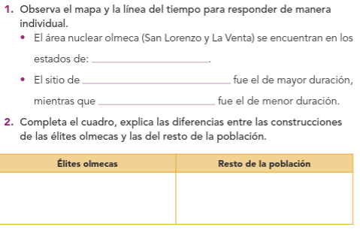

**Actividad y Tipo de organización: Individual (*) Equipo () Grupal (*)**

Por fila pasará a revisión para sello o firma de la profesora

**17.- EVALUACIÓN: Autoevaluación (*) Coevaluación () Heteroevaluación (*)**

**ACTITUDINAL:** Cumple con su asistencia y participación

**CONCEPTUAL:** Se entendieron los conceptos e ideas planteadas a los alumnos

**PROCEDIMENTAL:** Se llevó a cabo la información en manera adecuada y ordenada

**18.- TAREA: Traer imágenes de gobernates,sacerdotes , comerciantes y artesanos y agricultores.**

NOEMI HERNANDEZ MONTIEL LIC.ANA LILA HERNADEZ SANCHEZ

DIRECCION ACADEMICA



**PLAN DE CLASE/NOTA TÉCNICA**

**NIVEL: SECUNDARIA**

**FECHA:2 de octubre del 2024**

**1.- NOMBRE DEL PROFESOR: Noemi Hernández Montiel**

**GRADO: 1 GRUPO: “A”**

**2.- ASIGNATURA: Historia 1**

**3.- TRIMESTRE: 1**

**4.- SEMANA: 6**

**5.- TIEMPO: 40 minutos**

**6.- TEMA: Sociedad olmeca**

**7.- PROPÓSITOS: Conocer el objeto de estudio de la historia, las ciencias con las que se relaciona y la importancia de las fuentes históricas**

**8.- CAMPO FORMATIVO:** (X) LENGUAJES. () SABERES Y PENSAMIENTO CIENTÍFICO. () ÉTICA, NATURALEZA Y SOCIEDAD. () DE LO HUMANO Y LO COMUNITARIO.

**9.- EJES ARTICULADORES:** () IGUALDAD DE GÉNERO. (x) INCLUSIÓN. () VIDA SALUDABLE. (X) PENSAMIENTO CRÍTICO (x) APROPIACIÓN DE LAS CULTURAS A TRÁVES DE LA LECTURA Y LA ESCRITURA. (x) INTERCULTURALIDAD CRÍTICA. () ARTES Y EXPERIENCIAS ESTÉTICAS.

**10.- CONTENIDOS: Los albores de la humanidad, los pueblos antiguos del mundo y su devenir**

**11.-PDA.Reflexiona y toma postura en torno a las teorías que explican el poblamiento original de América**

**12.- RECURSOS: Notas técnicas.**

**13.- MATERIALES:** Cuaderno, lápices, colores, plataforma. Libros.

**14.- INICIO: Se les pasara lista y se les saludara.**

**15.- DESARROLLO: los alumnos anotaran sobre que es la sociedad olmeca**

Los olmecas crearon sistemas políticos centralizados respaldados por la religión y el poder hereditario que no tenían paralelo en otros pueblos. La sociedad olmeca llegó a desarrollar una organización social estratificada compuesta por: los gobernantes divinos, la aristocracia y la gente común.

Para continuar los alumnos realizaran el esquema sobre la organización social olmeca:

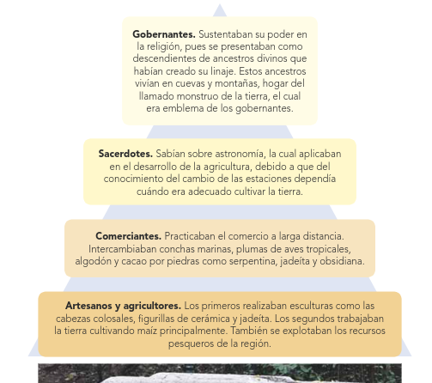

**16.- CIERRE: Para finalizar los alumnos realizaran la lectura de la página 39 sobre el arte olmeca vana leer y subrayar los puntos más importantes.**

**Y completaran la actividad 3 y 5 de la página 39.**

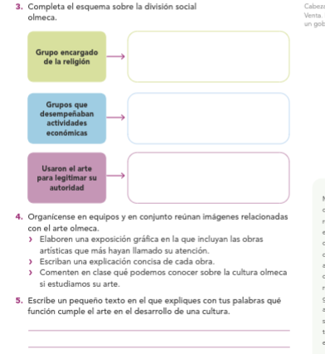

**Actividad y Tipo de organización: Individual (*) Equipo () Grupal (*)**

Por fila pasará a revisión para sello o firma de la profesora

**17.- EVALUACIÓN: Autoevaluación (*) Coevaluación () Heteroevaluación (*)**

**ACTITUDINAL:** Cumple con su asistencia y participación

**CONCEPTUAL:** Se entendieron los conceptos e ideas planteadas a los alumnos

**PROCEDIMENTAL:** Se llevó a cabo la información en manera adecuada y ordenada

**18.- TAREA: los alumnos realizarán la lectura y basándose a la lectura contestarán la actividad de la página 41.**

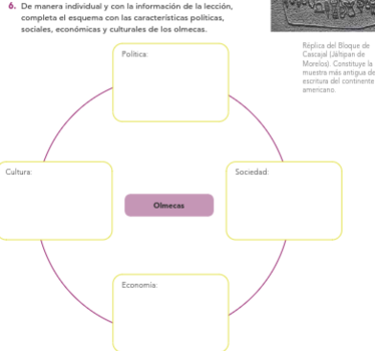

NOEMI HERNANDEZ MONTIEL LIC.ANA LILA HERNADEZ SANCHEZ

DIRECCION ACADEMICA



**PLAN DE CLASE/NOTA TÉCNICA**

**NIVEL: SECUNDARIA**

**FECHA:3 de octubre del 2024**

**1.- NOMBRE DEL PROFESOR: Noemi Hernández Montiel**

**GRADO: 1 GRUPO: “A”**

**2.- ASIGNATURA: Historia 1**

**3.- TRIMESTRE: 1**

**4.- SEMANA: 6**

**5.- TIEMPO: 40 minutos**

**6.- TEMA: Mesoamérica; sus periodos y áreas culturales.**

**7.- PROPÓSITOS: Conocer el objeto de estudio de la historia, las ciencias con las que se relaciona y la importancia de las fuentes históricas**

**8.- CAMPO FORMATIVO:** (X) LENGUAJES. () SABERES Y PENSAMIENTO CIENTÍFICO. () ÉTICA, NATURALEZA Y SOCIEDAD. () DE LO HUMANO Y LO COMUNITARIO.

**9.- EJES ARTICULADORES:** () IGUALDAD DE GÉNERO. (x) INCLUSIÓN. () VIDA SALUDABLE. (X) PENSAMIENTO CRÍTICO (x) APROPIACIÓN DE LAS CULTURAS A TRÁVES DE LA LECTURA Y LA ESCRITURA. (x) INTERCULTURALIDAD CRÍTICA. () ARTES Y EXPERIENCIAS ESTÉTICAS.

**10.- CONTENIDOS: Los albores de la humanidad, los pueblos antiguos del mundo y su devenir**

**11.-PDA.Reflexiona y toma postura en torno a las teorías que explican el poblamiento original de América**

**12.- RECURSOS: Notas técnicas.**

**13.- MATERIALES:** Cuaderno, lápices, colores, plataforma. Libros.

**14.- INICIO: Se les pasara lista y se les saludara.**

**15.- DESARROLLO: Los alumnos realizaran la actividad en su cuaderno sobre la cultura zapoteca.**

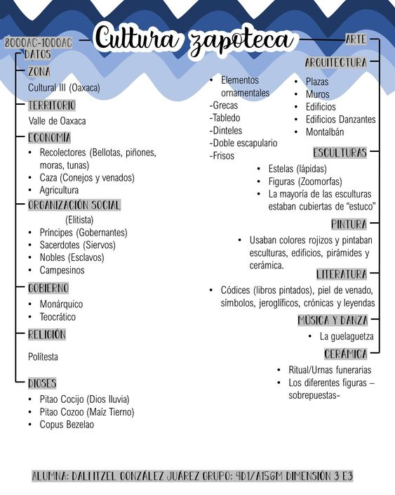

Los alumnos realizaran la lectura de la página 42 y 43 de nuestro libro y realizaran la actividad para retroalimentación.

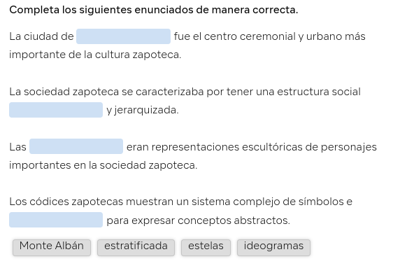

**16.- CIERRE: Los alumnos realizaran la actividad 1 de la página 43.**

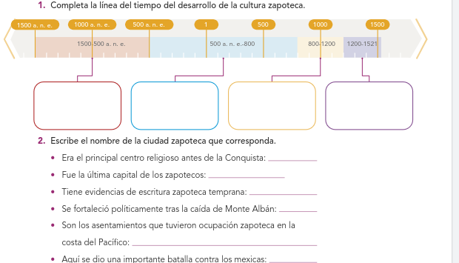

**Actividad y Tipo de organización: Individual (*) Equipo () Grupal (*)**

Por fila pasará a revisión para sello o firma de la profesora

**17.- EVALUACIÓN: Autoevaluación (*) Coevaluación () Heteroevaluación (*)**

**ACTITUDINAL:** Cumple con su asistencia y participación

**CONCEPTUAL:** Se entendieron los conceptos e ideas planteadas a los alumnos

**PROCEDIMENTAL:** Se llevó a cabo la información en manera adecuada y ordenada

**18.- TAREA: No hay tarea**

NOEMI HERNANDEZ MONTIEL LIC.ANA LILA HERNADEZ SANCHEZ

DIRECCION ACADEMICA



**PLAN DE CLASE/NOTA TÉCNICA**

**NIVEL: SECUNDARIA**

**FECHA:4 de octubre del 2024**

**1.- NOMBRE DEL PROFESOR: Noemi Hernández Montiel**

**GRADO: 1 GRUPO: “A”**

**2.- ASIGNATURA: Historia 1**

**3.- TRIMESTRE: 1**

**4.- SEMANA: 6**

**5.- TIEMPO: 40 minutos**

**6.- TEMA: Mesoamérica; sus periodos y áreas culturales.**

**7.- PROPÓSITOS: Conocer el objeto de estudio de la historia, las ciencias con las que se relaciona y la importancia de las fuentes históricas**

**8.- CAMPO FORMATIVO:** (X) LENGUAJES. () SABERES Y PENSAMIENTO CIENTÍFICO. () ÉTICA, NATURALEZA Y SOCIEDAD. () DE LO HUMANO Y LO COMUNITARIO.

**9.- EJES ARTICULADORES:** () IGUALDAD DE GÉNERO. (x) INCLUSIÓN. () VIDA SALUDABLE. (X) PENSAMIENTO CRÍTICO (x) APROPIACIÓN DE LAS CULTURAS A TRÁVES DE LA LECTURA Y LA ESCRITURA. (x) INTERCULTURALIDAD CRÍTICA. () ARTES Y EXPERIENCIAS ESTÉTICAS.

**10.- CONTENIDOS: Los albores de la humanidad, los pueblos antiguos del mundo y su devenir**

**11.-PDA.Reflexiona y toma postura en torno a las teorías que explican el poblamiento original de América**

**12.- RECURSOS: Notas técnicas.**

**13.- MATERIALES:** Cuaderno, lápices, colores, plataforma. Libros.

**14.- INICIO: Se les pasara lista y se les saludara.**

**15.- DESARROLLO: Los alumnos realizaran la lectura y se les explicara sobre la fundación del desarrolló y caída de Monte Alban.**

**Monte Albán** es un sitio arqueológico localizado a 8 km de la ciudad de [Oaxaca de Juárez](https://es.wikipedia.org/wiki/Oaxaca_de_Ju%C3%A1rez). Fue la antigua capital de los zapotecos y una de las primeras ciudades de Mesoamérica, y de las más populares durante su auge. Se fundó aproximadamente 500 años a. C., floreciendo hasta 500 d. C., desde el declive de [San José Mogote](https://es.wikipedia.org/wiki/San_Jos%C3%A9_Mogote) en el [Preclásico Medio](https://es.wikipedia.org/wiki/Per%C3%ADodo_Precl%C3%A1sico_mesoamericano) (1500-700 a. C.) hasta el ocaso de la ciudad, ocurrido alrededor del siglo IX.

El nombre antiguo de esta ciudad fundada por los [zapotecas](https://es.wikipedia.org/wiki/Cultura_zapoteca) a finales del [Preclásico Tardío](https://es.wikipedia.org/wiki/Per%C3%ADodo_precl%C3%A1sico_mesoamericano) es objeto de discusiones. Se sabe, en cambio, que los [mexicas](https://es.wikipedia.org/wiki/Civilizaci%C3%B3n_mexica) llamaron a la ciudad **Colotepec,** que en [náhuatl](https://es.wikipedia.org/wiki/N%C3%A1huatl) significa Monte Jaguar o Monte del Jaguar, de *ocelote* - jaguar, y *tépetl* - monte o cerro,[1](https://es.wikipedia.org/wiki/Monte_Alb%C3%A1n#cite_note-1) y que traducido al [zapoteco](https://es.wikipedia.org/wiki/Idioma_zapoteco) resulta en **Dani Beedxe**, de *dani* - monte, y *beedxe* - jaguar; aunque al parecer los zapotecos también conocieron la ciudad con el nombre de **Dani Baán**

**16.- CIERRE: Los alumnos realizaran la actividad 4 y 5 de la página 45**

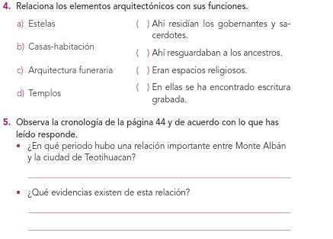

**Actividad y Tipo de organización: Individual (*) Equipo () Grupal (*)**

Por fila pasará a revisión para sello o firma de la profesora

**17.- EVALUACIÓN: Autoevaluación (*) Coevaluación () Heteroevaluación (*)**

**ACTITUDINAL:** Cumple con su asistencia y participación

**CONCEPTUAL:** Se entendieron los conceptos e ideas planteadas a los alumnos

**PROCEDIMENTAL:** Se llevó a cabo la información en manera adecuada y ordenada

**18.- TAREA:**

NOEMI HERNANDEZ MONTIEL LIC.ANA LILA HERNADEZ SANCHEZ

DIRECCION ACADEMICA